**INFORME DE REVISIÓN AUTOCLAVE MCCAIN – CORPOICA 28/06/2013**

**DESCRIPCIÓN DEL PROBLEMA:** El autoclave presenta medidas de Temperatura muy altas tiempo después de comenzar el ciclo de secado. Además la autoclave presenta una deformación, fuga de vapor y agua constante en la válvula despresurizadora llegando a dejar una gran cantidad de agua cerca del estabilizador de voltaje. También presenta una constante conmutación en distintos indicadores del estado de la maquina como sensor de nivel de agua y el indicador de apertura de puerta.

**POSIBLE SOLUCION:** De acuerdo con la descripción del problema, no se ha podido dar una pronta solución al problema debido a que cuando la temperatura se incrementa tiempo después del ciclo de secado, el manómetro marca una presión de 0 PSI, generando de esta forma un desacuerdo con las tablas de vapor las cuales relacionan temperatura con presión.

Sin embargo se realizaron mediciones con un tiempo de esterilización de 10 minutos y opción de esterilización de sólidos, en la cual la autoclave tuvo el siguiente comportamiento:

Figura 1. Comportamiento de la autoclave con tiempo de esterilización de 10 min para sólidos.

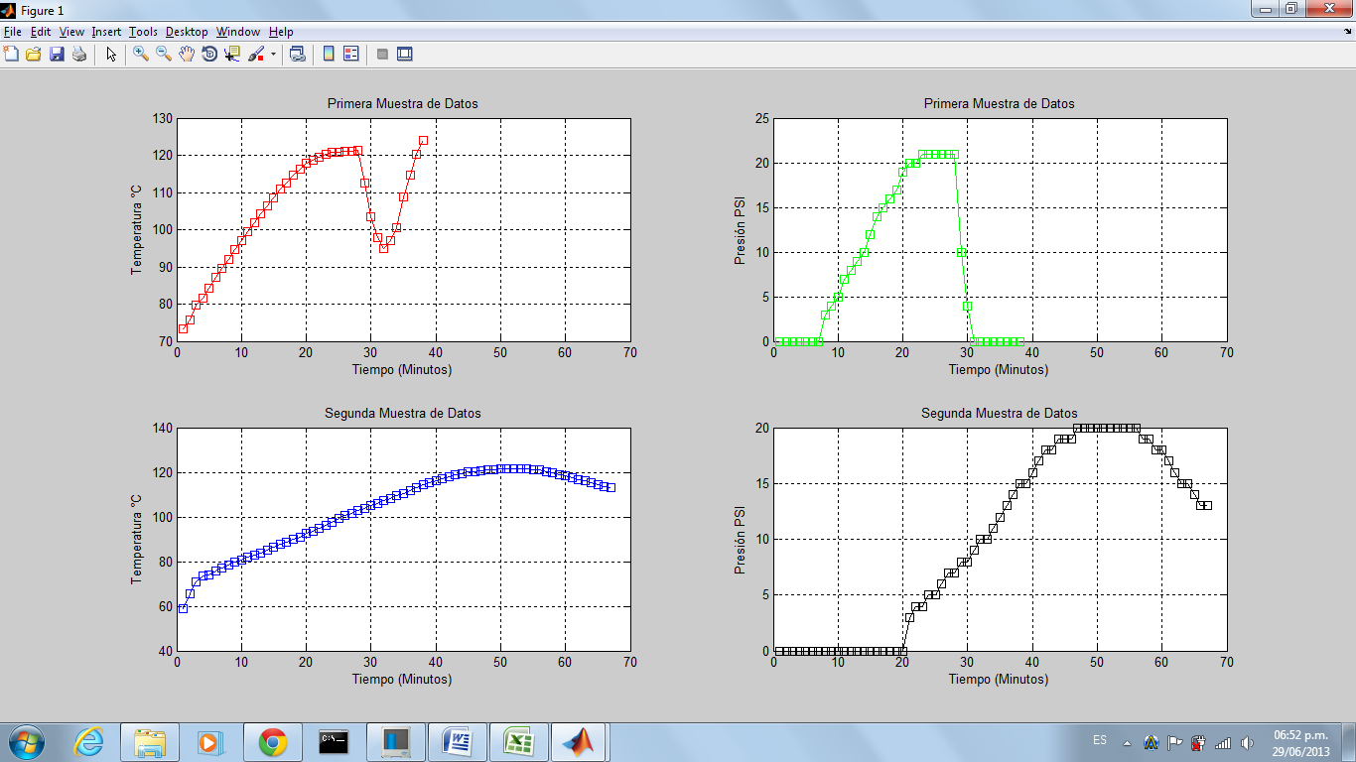

Fuente. Autor

La toma de datos comenzó a las 11:51 del 28/06/2013 y finalizo a las 12:28 del mismo día, promediando una temperatura de 120,9°C en esterilización y una presión de 21 PSI gauge.

Posteriormente se realizo otra medición, cambiando a esterilización de líquidos con un tiempo de esterilización de 10 min. De acuerdo con esto se obtuvo el comportamiento que se observa en la Figura 2.

Figura 2. Comportamiento de la autoclave con tiempo de esterilización de 10 min para líquidos

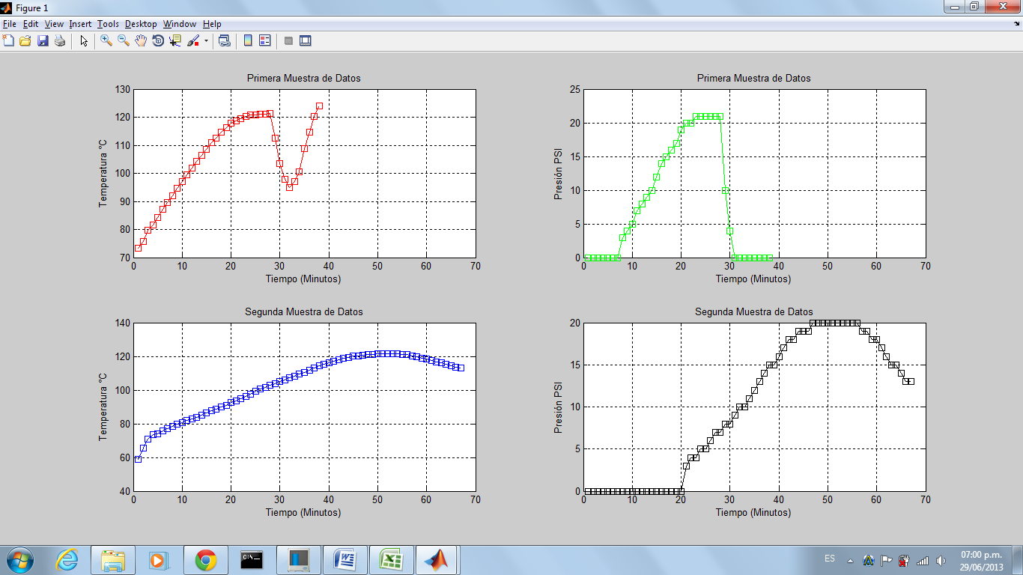

Fuente. Autor

La toma de datos comenzó a las 13:56 del 28/06/2013 y finalizo a las 15:02 del mismo día, promediando una temperatura de 121,06°C en esterilización y una presión de 19,76 PSI gauge.

Se observo que la autoclave presenta el problema solo con la esterilización de sólidos, además la autoclave no realizo completa la evacuación del vapor apagándose con 13 PSI gauge, resaltándose que el aumento en la temperatura fue más lento de acuerdo con los datos tomados el 26/06/2013.

**NOTA: Se anexa en el envió del informe los archivos en Excel y MatLab de los datos tomados el 28 de Junio de 2013.**